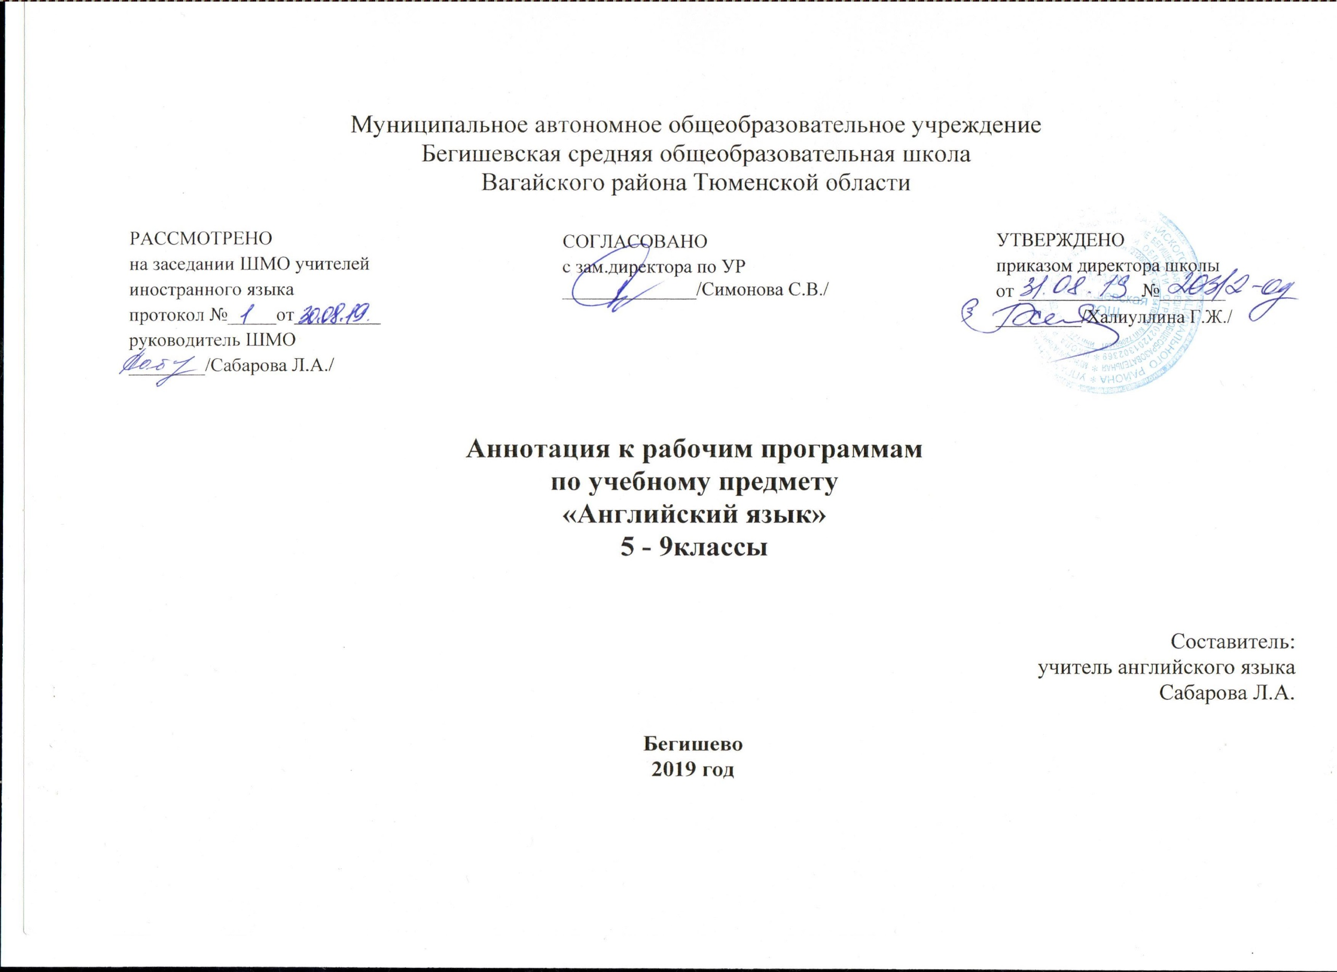
Настоящая Рабочая программа по английскому языку разработана на основе:
- Закон РФ «Об образовании в Российской Федерации» от 29 декабря 2012 года № 273- ФЗ;
- Порядок организации и осуществления образовательной деятельности по основным общеобразовательным программам - образовательным программам начального общего, основного, общего и среднего общего образования (утвержден приказом Минобрнауки России от 30.08.2013 № 1015;
- Федеральный государственный образовательный стандарт основного общего образования;
- Приказ Минобрнауки России от 6 октября 2009г. № 373 «Об утверждении федерального государственного образовательного стандарта начального общего образования»;
- Приказ Минобрнауки России от 17 декабря 2010г. № 1897 «Об утверждении федерального государственного образовательного стандарта основного общего образования»;
- Приказ Министерства образования и науки Российской Федерации от 31.12.2015г. № 1577 «О внесении изменений в федеральный государственный образовательный стандарт основного общего образования, утвержденный приказом Министерства образования и науки Российской Федерации от 17 декабря 2010г. № 1897»;
- Приказом Минобрнауки России от 17 мая 2012г. № 413 «Об утверждении федерального государственного образовательного стандарта среднего общего образования»;
- Приказ Минобразования РФ от 5 марта 2004 г. N 1089 "Об утверждении федерального компонента государственных образовательных стандартов начального общего, основного общего и среднего (полного) общего образования"
- Приказ Министерства образования и науки Российской Федерации от 31.12.2015г. № 1576 «О внесении изменений в федеральный государственный образовательный стандарт начального общего образования, утвержденный приказом Министерства образования и науки Российской Федерации от 6 октября 2009г. № 373»;
- Приказ Министерства образования и науки Российской Федерации от 31.12.2015г. № 1577 «О внесении изменений в федеральный государственный образовательный стандарт основного общего образования, утвержденный приказом Министерства образования и науки Российской Федерации от 17 декабря 2010г. № 1897».
- Приказ Министерства образования и науки Российской Федерации от 31.12.2015г. № 1578 «О внесении изменений в федеральный государственный образовательный стандарт среднего общего образования, утвержденный приказом Министерства образования и науки Российской Федерации от 17мая 2012г. № 413».
- Приказ Минобрнауки России от 07.06.2017 N 506 "О внесении изменений в федеральный компонент государственных образовательных стандартов начального общего, основного общего и среднего (полного) общего образования, утвержденный приказом Министерства образования Российской Федерации от 5 марта 2004 г. N 1089"
- Авторской программы по английскому языку (авторы Вербицкая М.В., Эббс Б., Уорелл Э., Уорд Э./ под ред. Вербицкой М.В. Английский язык. FORWARD. 5-9 классы. Программа + CD. Издательство «Вентана-Граф», 2012);
- Учебный план МАОУ Бегишевской СОШ;
- Годовой учебный календарный график на текущий учебный год;
- Рабочая программа по учебному предмету «Английский язык» для 5-7 классов.

Рабочая программа обеспечена учебно-методическим комплексом:
• Английский язык. FORWARD. 5 класс. Учебник. В 2-х частях + CD. Вербицкая М.В., Эббс Б., Уорелл Э., Уорд Э./ под ред. Вербицкой М.В. – Вентана-Граф;
• Английский язык. FORWARD. 5 класс. Рабочая тетрадь.
Вербицкая М.В., Эббс Б., Уорелл Э., Уорд Э./ под ред. Вербицкой М.В. – Вентана-Граф;
• Английский язык. FORWARD. 5 класс. Книга для учителя.
Вербицкая М.В., Эббс Б., Уорелл Э., Уорд Э./ под ред. Вербицкой М.В. – Вентана-Граф;
• Английский язык. FORWARD. 5-9 классы. Программа + CD.
Вербицкая М.В., Эббс Б., Уорелл Э., Уорд Э./ под ред. Вербицкой М.В. – Вентана-Граф;

Согласно базисному учебному плану основного общего образования общее количество часов, которое отводится для обязательного изучения учебного предмета «Иностранный язык» в 5 классе, составляет 102 часов (по 3 часа в неделю), в 6 классе, составляет 102 часов (по 3 часа в неделю), в 7 классе, составляет 102 часов (по 3 часа в неделю). Количество учебных недель — 34
Обучение иностранному языку в 5-7 классах направлено на достижение следующих целей:
развитие иноязычной коммуникативной компетенции в совокупности её составляющих, а именно:
в области речевой компетенции:
• дальнейшее формирование коммуникативных умений в четырёх основных видах речевой деятельности (говорении, аудировании, чтении, письме);
в области языковой компетенции:
• овладение новыми языковыми средствами (фонетическими, орфографическими, лексическими, грамматическими) в соответствии с темами и ситуациями общения, отобранными для 5 класса;
• освоение знаний о языковых явлениях английского языка, разных способах выраже¬ния мысли в родном и английском языках;
в области социокулътурной/межкулътурной компетенции:
• приобщение к культуре, традициям, реалиям стран/страны изучаемого языка в рамках тем, сфер и ситуаций общения, отвечающих опыту, интересам, психологическим особенностям учащихся 5 классов;
• формирование умения представлять свою страну, её культуру в условиях межкультурного общения;
в области компенсаторной компетенции:
• совершенствование умений выходить из положения в условиях дефицита языковых средств при получении и передаче информации;
развитие учебно-познавательной компетенции, предполагающей:
• дальнейшее развитие общих и специальных учебных умений, универсальных способов деятельности;
• ознакомление с доступными учащимся способами и приёмами самостоятельного изучения языков и культур;
развитие информационной компетенции, которое включает:
• формирование умений сокращать устную и письменную информацию, создавать второй текст по аналогии, заполнять таблицы;
• формирование умений сохранять и передавать информацию с использованием новых информационных технологий;
• развитие умения самостоятельно искать, анализировать и отбирать необходимую информацию;
• развитие умения работать с разными источниками на иностранном языке: справочными материалами, словарями, интернет-ресурсами;
развитие общекультурной компетенции посредством реализации воспитательного потенциала иностранного языка:
• формирование общекультурной и этнической идентичности как составляющих гражданской идентичности личности;
• воспитание качеств гражданина, патриота;
• развитие национального самосознания, лучшее осознание своей собственной культуры;
• развитие стремления к овладению основами мировой культуры средствами иностранного языка;
• развитие стремления к взаимопониманию между людьми разных сообществ, толерантного отношения к проявлениям иной культуры;
развитие компетенции личностного самосовершенствования, направленной:
• на формирование у обучающихся потребности изучения иностранных языков и овладения ими как средством общения, познания, самореализации и социальной адаптации в поликультур-ном, полиэтническом мире в условиях глобализации на основе осознания важности изучения иностранного языка и родного языка как средства общения и познания в современном мире;
• осознание необходимости вести здоровый образ жизни путём информирования об общественно признанных формах поддержания здоровья и обсуждения необходимости отказа от вредных привычек
Содержание учебного предмета в 5 классе.
Предметное содержание устной и письменной речи соответствует требованиям ФГОС, целям и задачам образовательной программы учреждения и строится по темам в соответствии с учебно-тематическим планом рабочей программы. Содержание учебного предмета соответствует и опирается на примерную программу Минобнауки России с учетом выбранного УМК.

Основные разделы учебного предмета в 5 классе.
№ | Наименование разделов
1 | Межличностные взаимоотношения в семье, со сверстниками; решение конфликтных ситуаций. Внешность и черты характера человека.
2 | Досуг и увлечения (чтение, кино, театр, музеи, музыка). Виды отдыха, путешествия. Молодежная мода. Покупки. Карманные деньги.
3 | Здоровый образ жизни: режим труда и отдыха, спорт, сбалансированное питание, отказ от вредных привычек.
4 | Школьное образование, школьная жизнь, изучаемые предметы и отношение к ним. Переписка с зарубежными сверстниками. Каникулы в различное время года.
5 | Мир профессии. Проблемы выбора профессии. Роль иностранного языка в планах на будущее.
6 | Вселенная и человек. Природа: флора и фауна. Проблемы экологии. Защита окружающей среды. Климат, погода. Уcловия проживания в городской/сельской местности. Транспорт.
7 | Средства массовой информации и коммуникации (пресса, телевидение, радио, Интернет).
8 | Страна/страны изучаемого языка и родная страна, их географическое положение, столицы и крупные города, регионы, достопримечательности, культурные особенности (национальные праздники, знаменательные даты, традиции, обычаи), страницы истории, выдающиеся люди, их вклад в науку и мировую культуру.

Основные разделы учебного предмета в 6 классе.
№ | Наименование разделов
1 | «Приветствия и представления»
2 | «Распорядок дня»
3 | «Члены семьи»
5 | «Поговорим о способностях»
6 | «Жизнь животных»
7 | «Открытка из другой страны»
8 | «Праздники и путешествия»
9 | «Традиции и обычаи еды»
10 | «Школьные предметы»
11 | «Дома и Дома»
12 | «Покупки»
13 | «Знаменитые люди»
14 | «Мир компьютеров»
15 | «Смотрим телевизор»
16 | «Мир музыки»

Основные разделы учебного предмета в 7 классе.
№ | Наименование разделов
1 | Сравнение школ в различных странах. .Лучший способ добраться до школы.
2 | Поговорим о древних временах .
3 | Загадки о животных.
4 | Школьная деятельность
5 | Американский опыт
6 | Удивительные тайны
7 | Досуг
8 | Открытие Австралии
9 | Опыт работы
10 | Социальные проблемы
11 | Письма из США
12 | Всемирная мудрость
13 | Описание личности
14 | Кто ты друг?

Периодичность и формы текущего контроля и промежуточной аттестации
Динамику индивидуальных образовательных достижений учащихся, их продвижение в освоении планируемых результатов играют четвертные и годовые контрольные работы, результаты, выполнения которых объективно покажут, достигнуты ли планируемые результаты на той или иной стадии обучения. Эти работы включают задания на контроль сформированности коммуникативной компетенции в четырёх видах речевой деятельности (говорении, аудировании, чтении, письме), а также на контроль навыков оперирования изученными лексико- грамматическими средствами.

